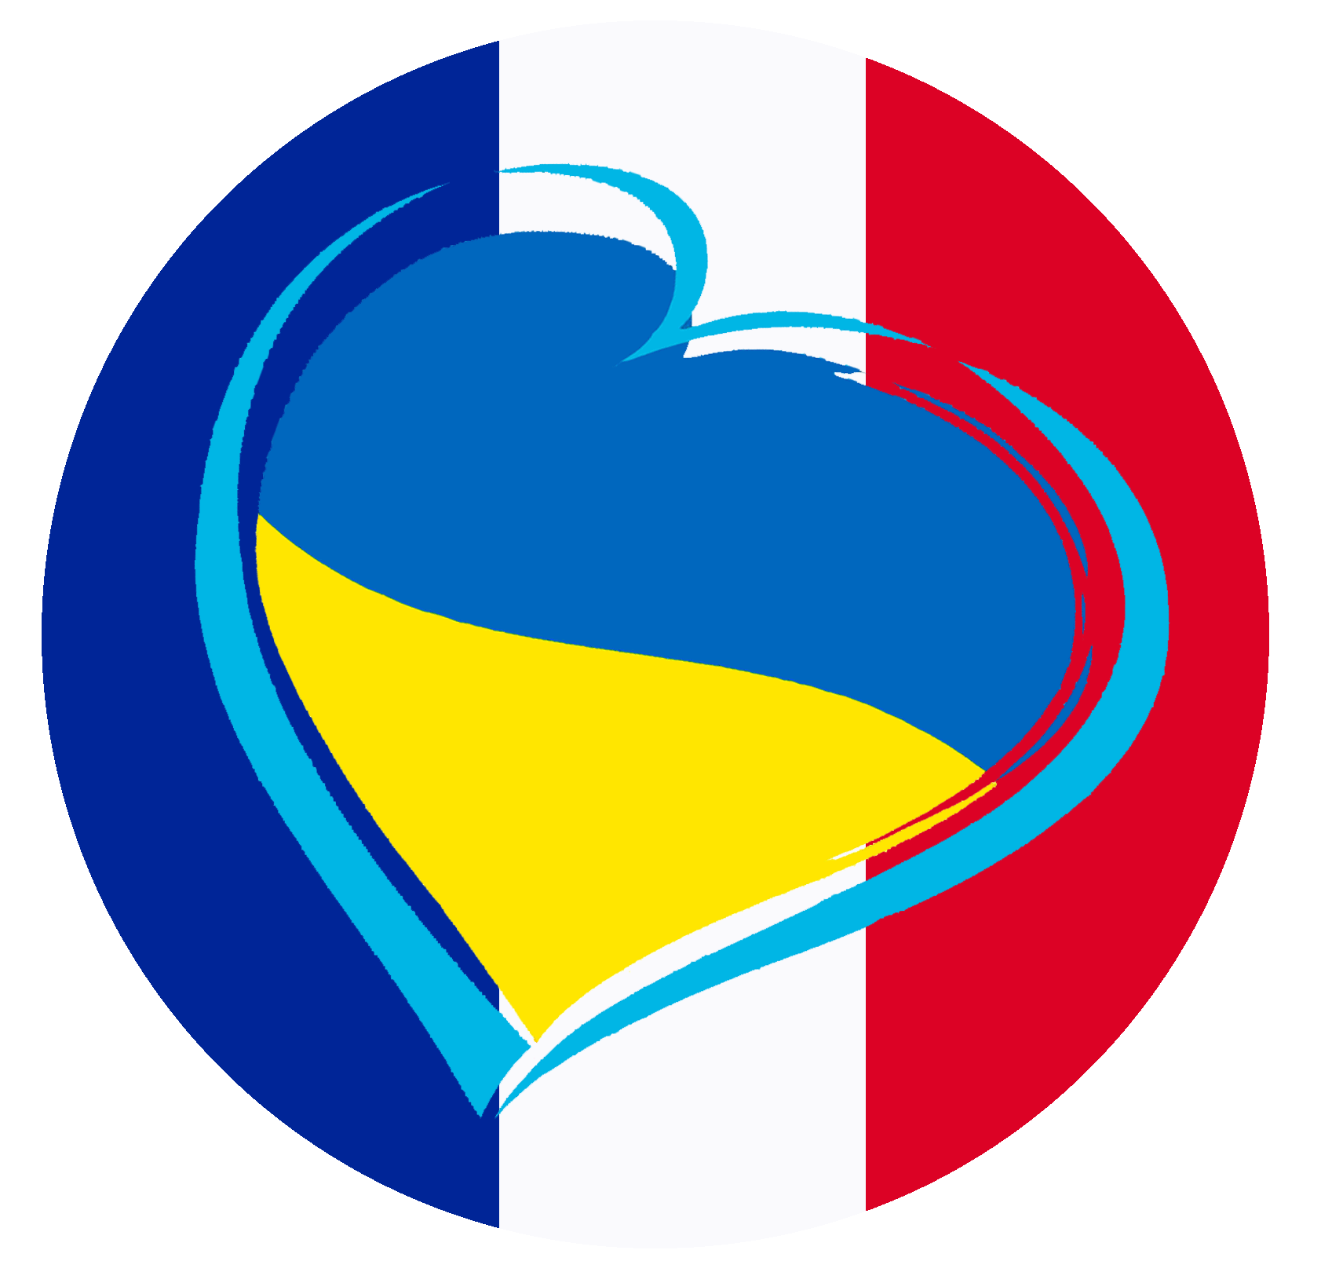
Association Liouba Lorr' Ukraine
13, route d’Allarmont 88 110 Celles sur Plaine
tél : 03 29 41 19 34 mail : liouba-lorr-ukraine@hotmail.fr
SIRET n° 489 118 950 00026

le 24 janvier 2024

Accueil d’enfants Ukrainiens
en juillet 2024

Après 4 années d’interruption liée au COVID et à la guerre, nous envisageons de faire venir, durant l’été prochain, des jeunes de nos écoles partenaires de la région de Chernihiv.
Lors de ce séjour, nous projetons d’inviter des danseurs et des contorsionnistes des écoles Yagidki, Vesnianka et FIESTA ; peut-être quelques chanteurs. Ils seront âgés de 10 à 16 ans (*).
Si tout va bien, nous prévoyons de faire arriver les enfants fin juin pour un retour en Ukraine début août. Le séjour en famille est prévu durant la première quinzaine de juillet.
Si vous souhaitez accueillir un jeune durant la première quinzaine de juillet, merci de bien vouloir retourner le coupon réponse ci-dessous par mail ou par courrier à :
Francine Duhem 13, route d’Allarmont 88 110 Celles sur Plaine avant le 15 février.
Si vous nous avez déjà informés de votre intention d’accueillir, ne pas répondre à ce questionnaire

Nom ………………….………. Prénom ………………….……..
rue ………………….………Ville …………………….. Code postal ………..
Mail : ………………………………………….… Tél. ……………………………
O Je ne souhaite pas accueillir d’enfant en 2024
O Je souhaite accueillir, en 2024, un enfant lors du séjour d'été de la fin juin au 11 juillet
O Je souhaite accueillir, en 2024, 2 enfants lors du séjour d'été de la fin juin au 11 juillet

Dans la mesure du possible, je souhaite recevoir :
un garçon une fille,
âgé(e) de moins de 13 ans (*) plus de 13 ans

Vos remarques :
……………………………………………………………………………………………………………………………………………………………………………………………………………………………………………………………………………………………………………………………….

(*) : pour faciliter leur intégration dans la famille, les enfants de 10 ans et moins seront confiés à des familles prenant 2 enfants

